**Рекламный - экскурсионный тур**

**Бахрейн – Таиланд (Чиангмай + Чианграй + о. Самуи)**

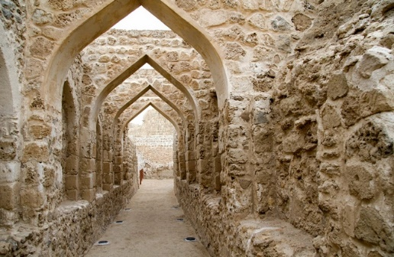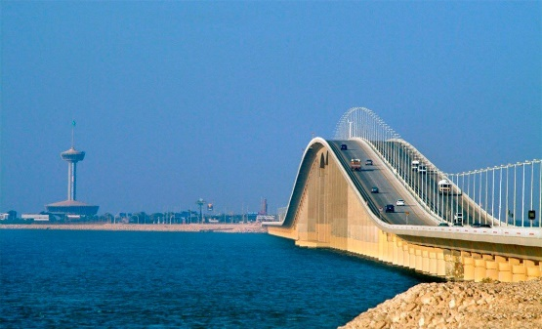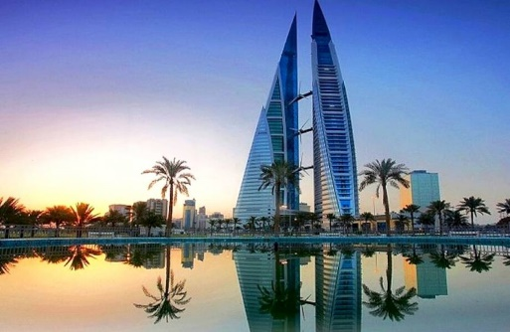

**21.09.24**. В 16-10 Вылет из Домодедово в Манаму авиакомпания «Gulf Air» прибытие в 22.20. трансфер в отель «**Elite Crystal – Bahrain 4».**

Откройте для себя «Арабскую жемчужину» – Бахрейн. Королевство Бахрейн (в переводе с арабского «два моря») — единственное арабское островное государство, жемчужина Ближнего Востока, включающее в себя 33 острова, расположенных в западной части Арабского залива, в 16 км к востоку от берегов Саудовской Аравии и соединенное с этой страной автомобильным мостом. Страна предлагает удивительное сочетание западной и восточной культур, как, например, соседство высотных зданий с традиционными. История Бахрейна насчитывает более 4 тысяч лет и корнями уходит в цивилизацию Дульмун. Калат Аль Бахрейн- это искусственный холм, который возводился представителями самых разных цивилизаций и национальностей с 2300 г до нашей эры и до 18-го века нашей эры

Бахрейн — самое маленькое арабское государство с береговой линией в 161 км. Здесь многовековые традиции сочетаются с современными ценностями. Древняя культура и искусство, история и кухня, и, конечно, гостеприимство Бахрейна не оставят равнодушным ни одного гостя страны. Природные красоты Бахрейна, сочетающие в себе знойную пустыню, песчаные дюны и уникальные флору и фауну, не встретишь больше нигде в мире. Не зря именно здесь, согласно библейским преданиям, располагался райский сад Эдем.

**22.09.24 Завтрак в отеле. Выезд на обзорную экскурсию с обедом в местном ресторане.** Экскурсия начинается с посещения главной достопримечательности Бахрейна – мечети Аль-Фатиха, которая считается одной из самых крупных в мире. Мечеть выделяется на фоне Манамы не только своими размерами, но и красотой архитектуры. Внутренне убранство мечети поразит вас своим изяществом и количеством украшений. Далее вы отправитесь в национальный музей Бахрейна. Здесь вы познакомитесь с арабской культурой и местными традициями, увидите множество необычных и редких инсталляций, в том числе и залы, полностью посвященные Корану и исламу. После музея вы отправитесь в форт Калат-аль-Бахрейн – место археологических раскопок, где ранее находилась португальская крепость. Прогуляетесь среди руин и уже раскопанных древних сооружений разного назначения. Вы также увидите мост короля Фадха – масштабное сооружение, соединяющее Саудовскую Аравию и Бахрейн. **Музей жемчуга, крепость Арад Фарт, прогулка по жемчужному пути - старый город Мухарак.** Пообедав в традиционном ресторане, мы прогуляемся по рынку старого Мухаррака, попробуем на вкус местные сладости, и непременно совершим прогулку по Жемчужной тропе - легендарному проекту, вошедшему в список культурного наследия ЮНЕСКО. Сук - традиционный базар Мухаррака: Он немного меньше, чем Сук в Манаме, но это самый старый базар в Бахрейне, который показывает нам архитектурный стиль старого арабского мира в Арабском заливе. Старейшая часть базара называется аль-Касайра, и прогулка по ней — это захватывающее путешествие в культуру Бахрейна, где можно также дегустировать традиционные сладости. Базар является частью экскурсионного маршрута «Жемчуг, история острова». Этот маршрут был внесён в список всемирного наследия ЮНЕСКО как 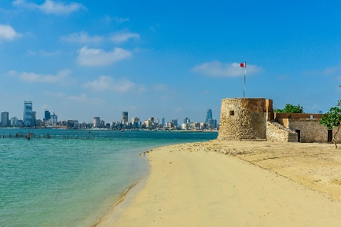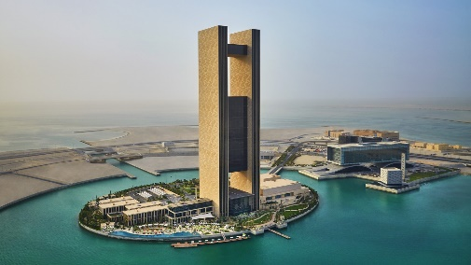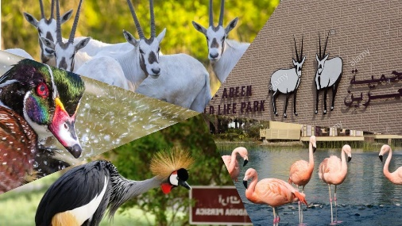освещение этой уникальной отрасли промышленности.

**23.09**. Завтрак в отеле. Поездка на самый красивый пляж AL Jazayer.

Недалеко от города находится еще одна уникальная достопримечательность – Национальный парк Аль-Арин, занимающий площадь чуть менее 10 кв. метров. Несмотря на столь скромные размеры, он является самым большим парком в стране. Невероятным кажется тот факт, что на столь небольшом участке земли можно представить все разнообразие животных, птиц и растений, однако так и есть. Здесь обитают более 1500 редких животных, и растет просто огромное число самых диковинных растений. Даже на тех, кто имеет вполне конкретное представление о флоре и фауне планеты, этот парк производит просто шокирующее впечатление по масштабам коллекции, безусловно, в самом приятном смысле этого словосочетания. И это немудрено, ведь не так много мест на земле, где можно встретить аравийского орикса или пустынного дикобраза, дикого верблюда, персидскую газель или огромную морскую черепаху. Что касается разновидностей птиц, то больше всего здесь проживает фламинго и страусов.

**24.09**. Завтрак в отеле. Выезд на экскурсию в 12.00. Дом Священного писания - построенный в традиционном исламском стиле, музей специализируется на Коране — священной книге мусульман. В музее хранятся древние рукописные издания Корана, собранные со всего арабского мира, северной Африки, Турции, Ирана, Индии и Китая. Также в музее выставлены другие исламские раритеты, драгоценности, инкрустированная золотом стеклянная утварь. Помимо этого, в музее находится библиотека научной и Исламской литературы, арабской каллиграфии, переводы Корана и другие материалы, представляющие важное историческое и культурное значение. Проедем по саудовскому мосту до границы с Саудовской Аравией – был построен королем Саудии Фахадом, от сюда название король Фахад мост. Вы узнаете историю постройки моста и расположенных вокруг него островов, доедете до середины моста, где находится граница Бахрейна и Саудовской Аравии и последний пропускной пункт, в ясную погоду без тумана можно увидеть Саудовскую Аравию, можно сделать фотографии на фоне красивого морского пейзажа, далее мы отправимся в центр бахрейнской пустыни, чтобы воочию увидеть одинокое древнее дерево - настоящую природную загадку, на которую пока не существует научного ответа. Загадайте желание и не забудьте захватить с собой бутылочку воды, чтобы угостить ею Дерево Жизни. По дороге мы проедем через нефтяные поля и увидим легендарный первый нефтяной колодец, с которого и началась новая история Персидского залива. На обратном пути заедем на королевскую верблюжью ферму, где у вас будет возможность погладить или даже покормить этих интересных животных, понаблюдать за их жизнью, гоночная трасса Формулы1. Окунуться в атмосферу восточного города и купить необходимые сувенирчики вы сможете в Баб аль Бахрейне. Баб аль-Бахрейн в переводе с арабского означает «Ворота Бахрейна». Это старинное здание, построенное в 40-х годах ХХ века англичанами, когда-то стояло на берегу моря. Ужин в традиционном арабском ресторане. В 20.00 выезд в аэропорт, вылет в Бангкок в 22.20 рейс GF 152.

**25.09**. Прибытие в Бангкок в 09.30. Вылет в Чиангмай (время в полете 1.20ч). Прибытие в 14.30 трансфер в отель «**Siripanna Villa Resort & Spa Chiang Mai 5\***», свободное время.

18.30 – Трансфер на ужин в ресторан «The Faces Gallery and Gastro Bar»

19.30-21.00 Прогулка по ночному рынку улицы мастеров Wu La Lai.

Колыбель тайской цивилизации. Неповторимость Северного Таиланда заключена в живописных горных пейзажах с водопадами, в лесах, населенных стадами слонов, в ярких национальных праздниках, в древних городах, в тайских и бирманских храмах. Часть Северного Таиланда - это знаменитый "Золотой Треугольник".

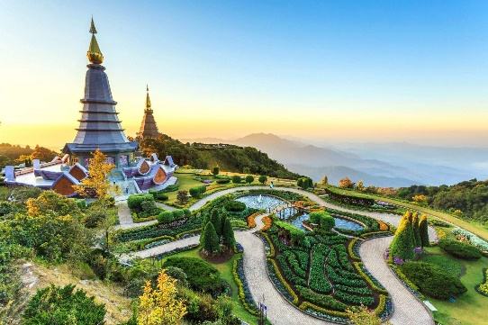Чиангмай (Chiang Mai) — крупный город на севере Таиланда, расположенный в предгорьях Гималаев, в 700 км от Бангкока. Чиангмай является вторым по численности населения городом в Таиланде, он считается духовным и религиозным центром страны. Чиангмай — центр экскурсионного туризма. В его окрестностях живут десятки горных племен, в том числе и знаменитые карены, украшающие шеи женщин кольцами.

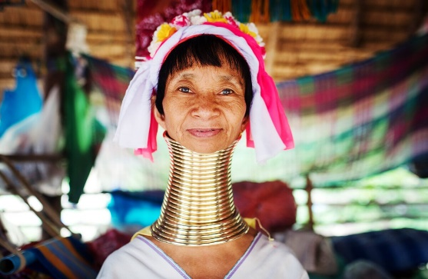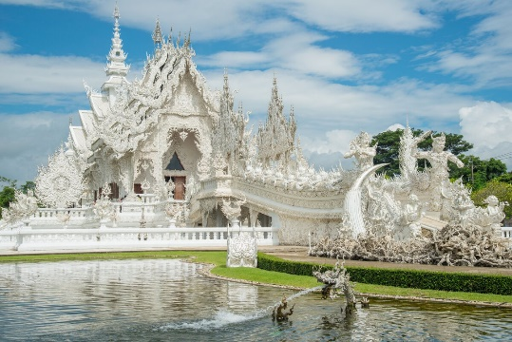

**26.09**. Завтрак в отеле. Начало экскурсий в 8.00: Питомник Tiger Kingdom и интерактивное общение с тиграми и тигрятами (трансфер 30 минут) Деревня национальных меньшинств – длинношеие женщины-жирафы – племя Падаунгов.  Народность Каренов или «длинношеих женщин» — это политические беженцы из Бирмы. С пяти лет девочкам одевают на шею бронзовые кольца. С возрастом количество и размер колец увеличивают, и шея постепенно вытягивается. Горячие источники San Kamphaeng с купанием и обед. Следующий пункт – один из самых необычных храмов Таиланда – **тоннельный Ват Умон.** Сюрреалистическое зрелище из десятков позеленевших Будд и табличек с мудрыми изречениями способствуют неспешной, медитативной прогулке. Храм, построенный целиком из серебра – Wat Sri Suphan. Ступа изумрудного Будды Chedi Luang и история Северного Таиланда. Закат в храме на горе Doi Sutep с красивым видом. Возвращаемся в отель.

**27.09**. После завтрака, выезд в Чиангдао в 8.00. В пути 1,5 часа.

1. Экскурсия в пещеры ЧиангДао. Это одни из самых больших в мире карстовых пещер. Пещера, хорошо освещённая, с прекрасно оборудованными дорожками для осмотра. Множество залов, некоторые залы используются как подземные храмы для различных ритуалов и хранения древних артефактов Буддизма.  По неосвещенным частям пещеры вам предложат пройтись отдельно с проводником, у которого есть керосиновая лампа.

Территория входа в пещеру тоже оставляет приятное впечатление. Тут есть небольшая заводь с чистой водой, где плавают разные рыбы и сомы. Вы сможете их покормить, купив специальный корм, который продается рядом.

2. Натуральные горячие источники Fang и природный гейзер. Остановка с купанием и на обед. Храм Богини Гуань Инь на закате.

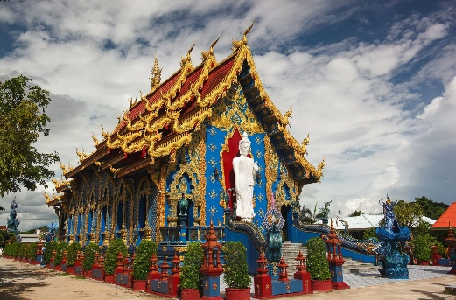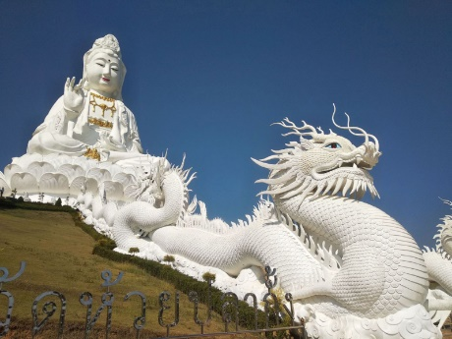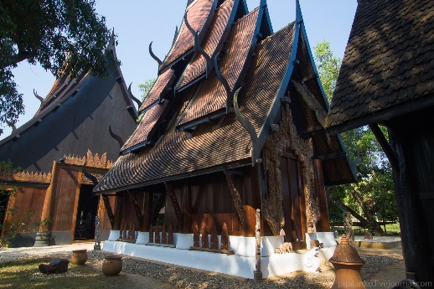Прибытие в отель **«Laluna Hotel & Resort 4*»** в г. Чианграй. Самая северная провинция в Таиланде, граничит с Бирмой и Лаосом, расположена на высоте 580 м над уровнем моря. Это место древнейших поселений тайцев. Вплоть до 20-х годов здесь не существовало иных дорог и путей сообщения, кроме узких горных троп. В наследие от больше несуществующего королевства Ланна остались необыкновенные достопримечательности и странная культура.

**28.09**. Завтрак. Начало экскурсии в 9.00:

1. Королевские сады, созданные королевой - матерью Mai Fa Luang.

2. Уникальный природный парк Дой Тунг. Дворцово-парковый ансамбль высоко в горах, по пути делаем остановки на двух смотровых площадках с изумительным видом на всю провинцию Чианграй.

3. Анклав деревень национальных меньшинств – хмонги, лаху и мяо. Рынок ремесел, где можно приобрести мед, орехи макадамия, чай и текстиль в национальном стиле.

4. Храм обезьян — бородачей с пещерами и озёрами, кишащими цветными карпами.

5. Пещера в горе Спящей Девушки (где потерялась детская футбольная команда), музей спасательной операции 23 марта 2018 года. Обед на берегу живописного горного озера, в национальном тайском ресторане в беседках на озере. Храм скорпиона на границе с Бирмой. Золотой треугольник. Музей Опиума. Возвращаемся в отель.

**29.09**. После завтрака выезд на экскурсию: Единственные в мире неповторимые творения современных тайских художников – философские инсталляции и специальные эффекты.

1.Белый храм Wat Tiramitили, в последнее десятилетие стал одним из самых популярных в Таиланде. С каждым годом он привлекает все большее количество туристов, которые стремятся воочию увидеть белоснежное чудо.  Каждая деталь храма несёт свой смысл и призывает посетителей задуматься о буддийских учениях, рассказывающих о мирских соблазнах, желаниях, жадности и влияния их на ум людей. В дизайне всего храмового комплекса используются кусочки зеркал, искрящиеся на солнце. Белый цвет храма олицетворяет чистоту Будды, а зеркала символизируют мудрость Будды и буддийских учений.

2.Черный храм Baan Si Dum. На самом деле, конечно, храмом это место не является. Скорее его можно было бы назвать арт-музеем. Черным храмом его прозвали для созвучия с Белым храмом, который находится недалеко от этого места. Эти два комплекса просто полные антиподы друг друга: если, глядя на Белый храм, в душе рождаются самые светлые чувства и мысли о духовности и просветлении, то после осмотра Баан Дама складывается довольно четкое представление об аде.

3.Синий храм -  Известный своим характерным ярко-синим цветом и замысловатой резьбой, храм стал популярным местом для тех, кто ищет сочетание традиций и инноваций в буддийской архитектуре. Как следует из названия, доминирующий цвет храма — завораживающий насыщенный синий цвет, символизирующий Дхарму, учение Будды, которое является центральной доктриной буддизма. Храм обильно украшен богато украшенной резьбой, лепниной и змеями Нага, традиционными мифическими существами, часто встречающимися в тайских храмах. Эти элементы красиво оформлены в различных оттенках синего, золотого и других цветов, создавая яркое и динамичное зрелище. Экзотический буддистский храм и обед на смотровой площадке с видом на Лаос с потрясающим видом.

15.00 Трансфер в Чиангмай 2,5 часа. Прибытие заселение в отель, свободное время.

**30.09**. Завтрак. Трансфер в аэропорт. Вылет в 11.35 прилет на Самуи в 13.20, трансфер в отель. Самуи — это белоснежные пляжи, кокосовые пальмы, удивительные скалы, острова и островки, безумные вечеринки полнолуния, водопады и, конечно же, вечное лето. Важным отличием Самуи от других курортов Таиланда является отсутствие больших волн на море круглый год. Да и сезон дождей на острове не так выражен, как на территории всего [Таиланда](https://www.tutu.ru/geo/strana/thailand/). Это курорт «баунти», где можно бесконечно наслаждаться шикарными видами на девственную природу, голубое море и белый песок. Размещение в отеле **«Kirikayan Boutique Resort 4\***»

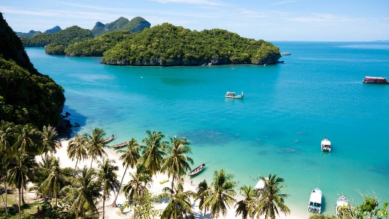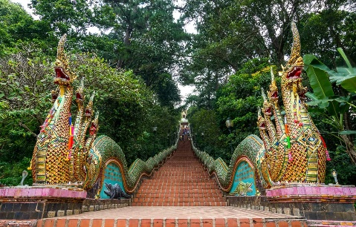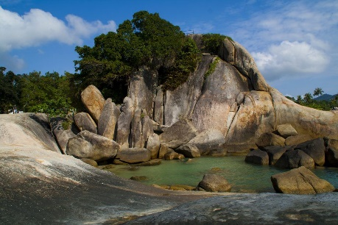

**02.10** Отдых в отеле в один из дней выезд на экскурсию:

Обзорная по Самуи на джипах: По местам буддизма.

Путешествие начнётся с визитной карточки острова — 15-метровой золотой статуи Большого Будды, к которой ведёт Драконья лестница. Также вас ждёт художественный храмовый комплекс многорукой богини, где вы познакомитесь с тремя ветвями буддизма. А в магическом саду Будды в ущелье, где, по преданию, расположен земной вход в рай, увидите 100 фигур из тайской мифологии и услышите историю удивительного человека, создавшего это святое место. И наконец, побываете в старейшем храме Самуи и доедете до святыни острова — мумифицированного монаха: здесь вы узнаете историю его жизни и высочайшей степени просветления.

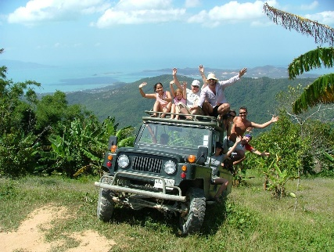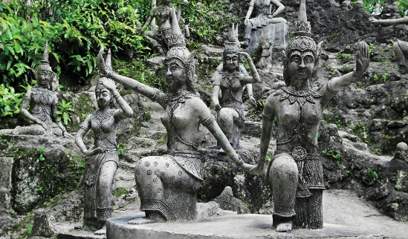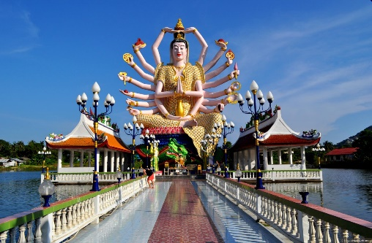

Уникальный мир джунглей

За время экскурсии мы объедем большую часть острова: за это время вы много раз восхититесь его необыкновенными природными красотами. На нескольких смотровых площадках вам откроются роскошные морские пейзажи. Вы встретите фруктовые сады и плантации каучуковых деревьев. А в удалённых нетронутых лесах увидите, как извилистая горная река устремляется в чащу и корни могущественных деревьев переплетаются в замысловатые узоры, и почувствуете, как густая крона тропического леса убаюкивает в своих прохладных объятиях.

Местные развлечения и образ жизни

Вы заглянете в самые укромные и живописные уголки острова. В одном из таких мест окунётесь в прохладные воды 80-метрового водопада и сможете прокатиться на слонах. А ещё поймёте, почему два местных камня называют Бабушка и Дедушка. И конечно, я расскажу вам о местной жизни, познакомлю с бытом, традициями и обычаями жителей Самуи.

**08.09.** Прощальный ужин

**09.10.24** Вечером трансфер в аэропорт, вылет в 21-15. Далее вылет рейсом GF 151 в 04-00 (ч/з Манаму) прибытие в Домодедово в 15-24 (10.10.24)

Будут включены еще дополнительные экскурсии на Самуи.

Окончание тура.

В программе возможны изменения и дополнения

**Стоимость на человека: 2940 дол**

**В тур включено:**

Международные перелеты

Внутренние перелеты по маршруту (по минимальному тарифу)

Проживание в отелях 4-5*

Питание по программе

Экскурсии с русскоговорящим гидом

Входные билеты на достопримечательности

**Дополнительно оплачивается:**

**Чаевые гидам и водителям, горничным в отелях**

**Питание не указанное в программе**